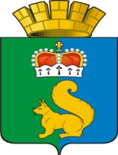
ПОСТАНОВЛЕНИЕ

АДМИНИСТРАЦИИ ГАРИНСКОГО ГОРОДСКОГО ОКРУГА

18.01.2023 г. |  |  |  | № |  | 21
п.г.т. Гари
О внесении изменений в постановление администрации Гаринского городского округа от 23.12.2022 г. № 567 «Об утверждении Положения и состава жилищной комиссии администрации Гаринского городского округа»

В соответствии с протоколом №1 от 10.01.2023 г. жилищной комиссии администрации Гаринского городского округа, руководствуясь Уставом Гаринского городского округа,
ПОСТАНОВЛЯЮ:
1. Ввести в состав жилищной комиссии Мальгина Виктора Анатольевича, ведущего специалиста отдела ЖКХ, транспорта, связи и энергетике администрации Гаринского городского округа.
2. Настоящее постановление опубликовать (обнародовать).

 | Глава  Гаринского городского округа |  |  |  |  |  |  |  |  |  | С.Е. Величко

